2. Utilizando su conocimiento del funcionamiento de los cajeros automáticos,
proponga un conjunto de casos de uso, para el actor cliente y elabore sus
descripciones básicas.

Casos de uso de un cajero automático

Sacar dinero, ingresar dinero, hacer trasferencia, consultar saldo, pagar (recibos, multas, impuestos), cambiar PIN, activar o desactivar tarjetas, actualizar información en la libreta bancaria, cargar dinero a móviles pre-pago.

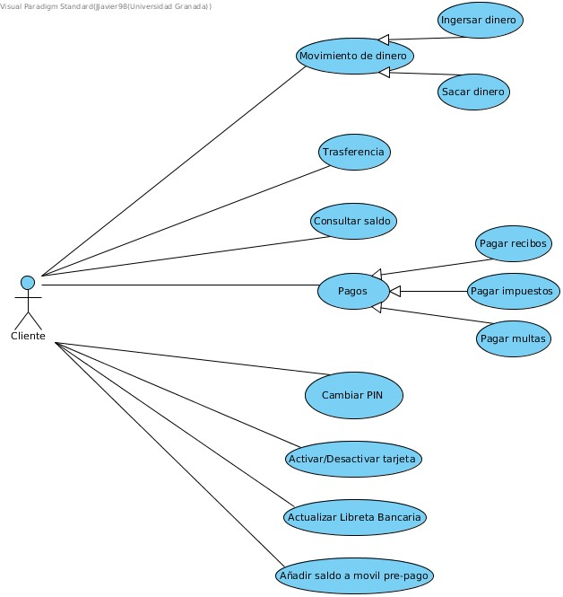
Movimiento de dinero: podemos distinguir entre la acción de ingresar o retirar dinero de la cuenta.
Ingresar dinero: añadimos dinero a nuestra cuenta bancaria (aumentamos nuestro saldo).
Retirar dinero: sacamos dinero de la cuenta bancaria (disminuimos el saldo).
Trasferencia: movemos una cantidad de saldo determinada de nuestra cuenta a la de otro cliente.
Consultar saldo: podemos ver el dinero disponible en la cuenta.
Pagos: podemos realizar el pago de cualquier tipo de facturas. Algunos ejemplos son:
Pago de recibos: la luz, el agua, el gas…, podremos pagar estos recibos desde el cajero.
Pago de multas: mediante la información proporcionada en la multa podremos realizar el pago en cajeros.
Pago de impuestos: la cuantía pertinente a cualquier tipo de impuesto, al igual que ocurre con las multas, podrán ser abonada en cajero.
Cambiar PIN: podremos cambiar el PIN de acceso a la cuenta identificándonos en un cajero.
Activar/Desactivar tarjeta: podemos hacer funcional una tarjeta o hacer que deje de serlo en cualquier momento y por cualquier motivo desde un cajero siempre identificándonos y dando los datos pertinentes.
Actualizar libreta bancaria: aunque ya menos común, podemos tener una libreta con toda nuestra actividad bancaria escrita en ella. Tan solo debemos ir a un cajero para actualizarla con nuestros últimos movimientos.
Añadir saldo al móvil: podemos añadir saldo a las tarifas móviles de tipo pre-pago.

Caso de uso | Mover dinero | CU_01
Actores | Cliente
Tipo | Básico Esencial
Referencias |  | CU_02, CU_03
Precondición | Se especificarán en CU_02 y CU_03
Pos condición
Propósito
Meter o sacar dinero de la cuenta
Resumen
El cliente seleccionará la acción en el cajero siempre y cuendo le esté permitido según unas precondiciones

Caso de uso | Ingresar dinero | CU_02
Actores | Cliente
Tipo | Basico Esencial
Referencias |  | CU_01
Precondición | Se debe haber identificado la cuenta
Pos condición
Propósito
Añadir saldo a la cuenta
Resumen
El cliente especifica la cuenta a la que quiere ingresar dinero y la manera en la que va a proporcionar el dinero.

Caso de uso | Retirar dinero | CU_03
Actores | Cliente
Tipo | Basico Esencial
Referencias |  | CU_01
Precondición | La cuenta debe contar, momo mínimo, con la cantidad de saldo que se desea retirar
Pos condición | La cuenta no debe quedar en números rojos
Propósito
Sacar dinero de la cuenta bancaria
Resumen
El cliente se identifica, señala la cuenta de la que quiere retirar el dinero, la cantidad justa y si es posible se realiza la operación.

Caso de uso | Trasferencia | CU_04
Actores | Cliente
Tipo | Basico Esencial
Referencias
Precondición | Si la trasferencia es saliente se debe disponer del saldo necesario
Pos condición | No quedar en números rojos
Propósito
Trasferir dinero de nuestra cuenta a otra o viceversa
Resumen
Se deben identificar las dos cuentas implicadas y seleccionar su papel (emisor o receptor de la trasferencia)

Caso de uso | Consultar saldo | CU_5
Actores | Cliente
Tipo | Basico Esencial
Referencias
Precondición | Identificación del cliente
Pos condición
Propósito
Consultar la cantidad de dinero disponible en la cuenta
Resumen
El cliente se identifica, indica la cuenta que quiere consultar y obtiene los datos referentes a la misma.

Caso de uso | Pagos | CU_06
Actores | Cliente
Tipo | Basico Esencial
Referencias |  | CU_07, CU_08, CU_09
Precondición | Disponer del importe necesario
Pos condición
Propósito
Pagar de manera remota diversas facturas
Resumen
El cliente se identifica, indica que quiere realizar un pago y selecciona el método, tipo, cuenta, etc.

Caso de uso | Pago de recibos | CU_07
Actores | Cliente
Tipo | Basico Esencial
Referencias |  | CU_06
Precondición | Disponer de saldo suficiente
Pos condición
Propósito
Pagar los recibos de cualquier tipo como luz, agua, gas, etc.
Resumen
El cliente se identifica, indica que quiere hacer un pago, escanea el recibo o bien introduce manualmente los datos y realiza el pago

Caso de uso | Pago de multas | CU_08
Actores | Cliente
Tipo | Basico Esencial
Referencias |  | CU_06
Precondición | Disponer de saldo suficiente
Pos condición
Propósito
Pagar una multa de forma remota
Resumen
Al igual que los recibos, escanea la multa o introduce los datos y se realiza el pago.

Caso de uso | Pago de impuestos | CU_09
Actores | Cliente
Tipo | Basico Esencial
Referencias |  | CU_06
Precondición | Disponer de saldo suficiente
Pos condición
Propósito
Pagar impuestos
Resumen
El cliente se identifica, indica dónde ingresar el dinero del impuesto y se realiza el pago

Caso de uso | Cambiar PIN | CU_10
Actores | Cliente
Tipo | Basico Esencial
Referencias
Precondición | Tener una cuenta en el banco
Pos condición
Propósito
Cambiar la clave de identificación en el banco
Resumen
El cliente se identifica con el pin vigente, selecciona el cambio de pin, introduce el código nuevo y se realiza el cambio.

Caso de uso | Activar/Desactivar tarjeta | CU_11
Actores | Cliente
Tipo | Basico Esencial
Referencias
Precondición | Poseer la tarjeta a configurar
Pos condición
Propósito
Hacer funcional o no una tarjeta
Resumen
El cliente ya identificado introduce el número de la tarjeta de la cual quiere modificar el comportamiento y selecciona si la quiere activar o desactivar

Caso de uso | Actualizar libreta bancaria | CU_12
Actores | Cliente
Tipo | Basico Esencial
Referencias
Precondición | Poseer una libreta bancaria
Pos condición
Propósito
Actualizar la información de las últimas operaciones de la cuenta en la libreta.
Resumen
El cliente se identifica, selecciona la opción de actualizar libreta, la introduce en el cajero y se le devuelve actualizada

Caso de uso | Añadir saldo al teléfono móvil | CU_13
Actores | Cliente
Tipo | Basico Esencial
Referencias
Precondición | Disponer de saldo necesario
Pos condición
Propósito
Añadir saldo a la tarifa pre-àgo del movil a través del cajero
Resumen
El cliente se identifica, selecciona la opción de añadir saldo, introduce el n.º de teléfono y se descuenta el saldo de su cuenta.

